一、填空题：本大题共有12题，满分54分，第1～6题每题4分，第7～12题每题5分.
1.（2023·上海高考1题）不等式｜x－2｜＜1的解集为 .
解析：法一 由｜x－2｜＜1，得－1＜x－2＜1，解得1＜x＜3，故原不等式的解集为{x｜1＜x＜3}.
法二 由｜x－2｜＜1，得（x－2）²＜1.整理，得x²－4x＋3＜0，解得1＜x＜3，故原不等式的解集为{x｜1＜x＜3}.
答案：{x｜1＜x＜3}
2.（2023·上海高考2题）已知a＝（－2，3），b＝（1，2），则a·b＝ .
解析：a·b＝－2×1＋3×2＝4.
答案：4
3.（2023·上海高考3题）已知等比数列{a_{n}}的首项a₁＝3，公比q＝2，则S₆＝ .
解析：由等比数列的前n项和公式，得S₆＝$\frac{a_{1}\text{（}1－q^{6}\text{）}}{1－q}$＝$\frac{3×\text{（}1－2^{6}\text{）}}{1－2}$＝189.
答案：189
4.（2023·上海高考4题）已知tan α＝3，则tan 2α＝ .
解析：tan 2α＝$\frac{2tanα}{1－tan^{2}α}$＝$\frac{2×3}{1－3^{2}}$＝－$\frac{3}{4}$.
答案：－$\frac{3}{4}$
5.（2023·上海高考5题）已知函数f（x）＝$\left\{\begin{matrix}2^{x}\text{，}x>0\text{，} \\ 1\text{，}x≤0\text{，}\end{matrix}\right.$则f（x）的值域为 .
解析：当x＞0时，f（x）＝2^{x}单调递增，所以f（x）的值域为（1，＋∞）；当x≤1时，f（x）＝1，其值域为{1}.故f（x）的值域为[1，＋∞）.
答案：[1，＋∞）
6.（2023·上海高考6题）已知复数z＝1＋i，则｜1－i·z｜＝ .
解析：由z＝1＋i，得1－iz＝1－i（1＋i）＝2－i，所以｜1－iz｜＝｜2－i｜＝$\sqrt{2^{2}＋(-1{\text{）}}^{2}}$＝$\sqrt{5}$.
答案：$\sqrt{5}$
7.（2023·上海高考7题）已知圆C：x²＋y²－4y－m＝0的面积为π，则m＝ .
解析：由x²＋y²－4y－m＝0，得x²＋（y－2）²＝4＋m，所以该圆的半径为$\sqrt{4+m}$（m＞－4）.由题意可知，（$\sqrt{4+m}$）²π＝π，解得m＝－3.
答案：－3
8.（2023·上海高考8题）在△ABC中，角A，B，C所对的边分别为a，b，c，且a＝4，b＝5，c＝6，则sin A＝ .
解析：由余弦定理，得cos A＝$\frac{b^{2}＋c^{2}－a^{2}}{2bc}$＝$\frac{5^{2}＋6^{2}－4^{2}}{2×5×6}$＝$\frac{3}{4}$.易知A为锐角，所以sin A＝$\sqrt{1－cos^{2}A}$＝$\sqrt{1－\text{（}\frac{3}{4}{\text{）}}^{2}}$＝$\frac{\sqrt{7}}{4}$.
答案：$\frac{\sqrt{7}}{4}$
9.（2023·上海高考9题）国内生产总值（GDP）是衡量一个国家或地区经济状况和发展水平的重要指标.根据统计数据显示，某市在2020年间经济高质量增长，GDP稳定增长，第一季度和第四季度的GDP分别为232亿元和241亿元，且四个季度的GDP逐季度增长，中位数与平均数相等，则该市2020年的GDP总额为 亿元.
解析：设第二、三季度的GDP分别为a，b.由题意可知，232＜a＜b＜241.由$\frac{a＋b}{2}$＝$\frac{232+a＋b+241}{4}$，得a＋b＝473，故2020年的GDP总额为232＋a＋b＋241＝946.
答案：946
10.（2023·上海高考10题）已知（1＋2 023x）¹⁰⁰＋（2 023－x）¹⁰⁰＝a₀＋a₁x＋a₂x²＋…＋a₁₀₀x¹⁰⁰，其中a₀，a₁，a₂，…，a₁₀₀∈R，若0≤k≤100，且k∈N，当a_{k}＜0时，k的最大值为 .
解析：x^{k}的系数为a_{k}＝$C_{100}^{k}$2 023^{k}＋$C_{100}^{k}$2 023^{100－k}·（－1）^{k}＝$C_{100}^{k}$2 023^{k}[1＋2 023^{100－2k}（－1）^{k}]，k＝0，1，2，…，100，要使a_{k}＜0，则k必为奇数，且2 023^{100－2k}＞1，∴100－2k＞0，即k＜50，∴k的最大值为49.
答案：49
11.（2023·上海高考11题）公园欲修建一段斜坡，假设斜坡底在水平面上，斜坡与水平面的夹角为θ，斜坡顶端距离水平面的垂直高度为4米，人沿着斜坡每向上走1米，消耗的体能为（1.025－cos θ），要使从斜坡底走到斜坡顶端所消耗的总体能最少，则θ＝ .
解析：依题意可得斜坡长度为$\frac{4}{sinθ}$米.游客从斜坡底到斜坡顶端所消耗的总体能t＝$\frac{4}{sinθ}$·（1.025－cos θ），∴tsin θ＋4cos θ＝4.1，即sin（θ＋φ）＝$\frac{4\text{.}1}{\sqrt{t^{2}＋4^{2}}}$≤1（其中tan φ＝$\frac{4}{t}$）.∴4.1≤$\sqrt{t^{2}＋4^{2}}$，易知t＞0，解得t≥0.9，当且仅当sin（θ＋φ）＝1时，t_{min}＝0.9.此时tan θ＝$\frac{1}{tanφ}$＝$\frac{t}{4}$＝$\frac{0\text{.}9}{4}$＝$\frac{9}{40}$，∴θ＝arctan$\frac{9}{40}$.
答案：arctan$\frac{9}{40}$
12.（2023·上海高考12题）已知空间中的三点A，B，C满足AB＝AC＝BC＝1，在空间中任取不同的两点（不计顺序），使得这两点与点A，B，C可以组成正四棱锥，则不同的取法有 种（用数字作答）.
解析：分别以AB，BC，AC为正四棱锥底边时，各构成两个正四棱锥.分别以AB，BC，AC为正四棱锥底面对角线时，各构成一个正四棱锥.所以可以构成3×2＋3×1＝9（个）正四棱锥，即方案数为9.
答案：9
二、选择题：本大题共有4题，满分20分，每题5分，每题有且只有一个正确选项.考生应在答题纸的相应位置，将代表正确选项的小方格涂黑.
13.（2023·上海高考13题）已知集合P＝{1，2}，Q＝{2，3}，若M＝{x｜x∈P且x∉Q}，则M＝（ ）
A.{1} B.{2}
C.{1，2} D.{1，2，3}
解析：A 集合M由在P中且不在Q中的元素构成，则M＝{1}.故选A.
14.（2023·上海高考14题）已知某校50名学生的身高与体重的散点图如图所示，则下列说法正确的是（ ）
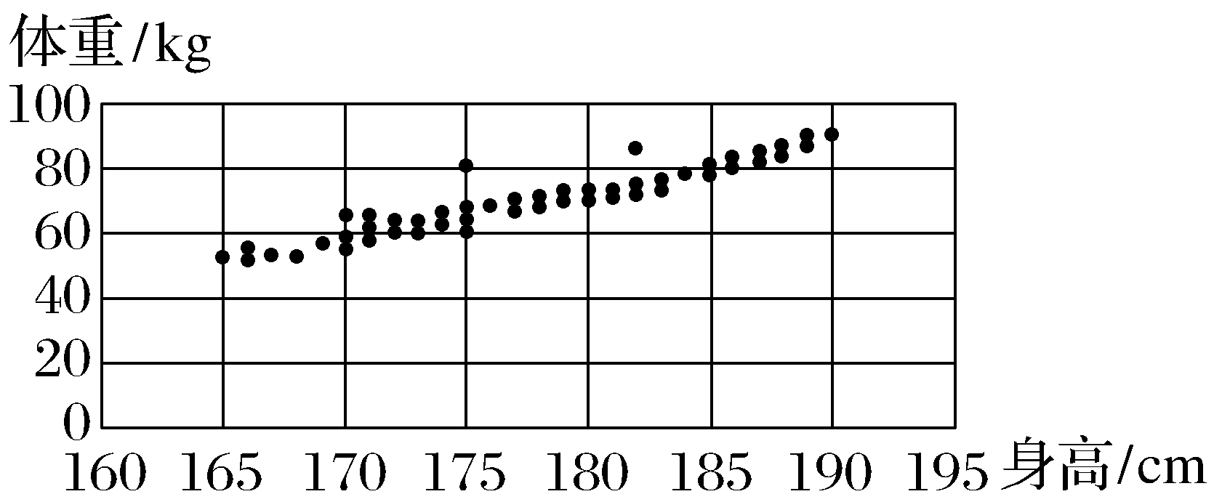
A.身高越高，体重越重 B.身高越高，体重越轻
C.身高与体重成正相关 D.身高与体重成负相关
解析：C 由图可知，身高与体重成正相关，故C正确，D错误.但身高与体重不成函数关系，故A、B错误.选C.
15.（2023·上海高考15题）设a＞0，函数y＝sin x在区间[a，2a]上的最小值为s，在区间[2a，3a]上的最小值为t，当a变化时，下列不可能成立的是（ ）
A.s＞0且t＞0 B.s＜0且t＜0
C.s＞0且t＜0 D.s＜0且t＞0
解析：D 当a＝$\frac{π}{6}$时，y＝sin x在［$\frac{π}{6}$，$\frac{π}{3}$］上的最小值为s＝sin$\frac{π}{6}$＝$\frac{1}{2}$＞0，在［$\frac{π}{3}$，$\frac{π}{2}$］上的最小值为t＝sin$\frac{π}{3}$＝$\frac{\sqrt{3}}{2}$＞0，则A有可能；当a＝$\frac{5π}{12}$时，y＝sin x在［$\frac{5π}{12}$，$\frac{5π}{6}$］上的最小值为s＝sin$\frac{5π}{6}$＝$\frac{1}{2}$＞0，在［$\frac{5π}{6}$，$\frac{5π}{4}$］上的最小值为t＝sin$\frac{5π}{4}$＝－$\frac{\sqrt{2}}{2}$＜0，则C有可能；当a＝$\frac{7π}{12}$时，y＝sin x在［$\frac{7π}{12}$，$\frac{7π}{6}$］上的最小值为s＝sin$\frac{7π}{6}$＝－$\frac{1}{2}$＜0，在［$\frac{7π}{6}$，$\frac{7π}{4}$］上的最小值为t＝sin$\frac{3π}{2}$＝－1＜0，则B有可能.所以不可能的情况是D.故选D.
16.（2023·上海高考16题）在平面上，若曲线Γ具有如下性质：存在点M，使得对于任意的点P∈Γ，都有Q∈Γ，使得｜PM｜·｜QM｜＝1，则称这条曲线为“自相关曲线”.下列两个命题的真假情况为（ ）
①所有椭圆都是“自相关曲线”.
②存在是“自相关曲线”的双曲线.
A.①为假命题，②为真命题
B.①为真命题，②为假命题
C.①为真命题，②为真命题
D.①为假命题，②为假命题
解析：B 对于①，设椭圆方程为$\frac{x^{2}}{a^{2}}$＋$\frac{y^{2}}{b^{2}}$＝1（a＞b＞0）.在x轴上取点M（m，0），其中m＝$\sqrt{a^{2}+1}$＞a.在椭圆上取点P（x₀，y₀），x₀∈[－a，a].则$y_{0}^{2}$＝（1－$\frac{x_{0}^{2}}{a^{2}}$）b²＝b²－$\frac{b^{2}}{a^{2}}x_{0}^{2}$.令d＝｜PM｜＝$\sqrt{\text{（}x_{0}－m{\text{）}}^{2}＋y_{0}^{2}}$＝$\sqrt{x_{0}^{2}＋m^{2}－2mx_{0}＋b^{2}－\frac{b^{2}}{a^{2}}x_{0}^{2}}$＝$\sqrt{\frac{c^{2}}{a^{2}}x_{0}^{2}－2mx_{0}＋b^{2}＋m^{2}}$.令f（x）＝$\frac{c^{2}}{a^{2}}$x²－2mx＋b²＋m²，则对称轴为x＝－$\frac{－2m}{2\text{·}\frac{c^{2}}{a^{2}}}$＝$\frac{a^{2}}{c^{2}}\sqrt{a^{2}+1}$＞a，∴当x₀＝－a时，d_{max}＝$\sqrt{a^{2}+1}$＋a，当x₀＝a时，d_{min}＝$\sqrt{a^{2}+1}$－a，∴d_{max}·d_{min}＝1.∴对于椭圆上任意点P，｜PM｜∈[d_{min}，d_{max}]，必存在点Q，使｜PM｜·｜QM｜＝1，故①为真命题.对于②，对于双曲线，任取点M，总存在｜PM｜→＋∞，此时｜QM｜→0＋.若M∉Γ，则不存在Q满足条件.若M∈Γ，取P＝M，则不存在Q满足条件，故②为假命题.故选B.
三、解答题：本大题共有5题，满分76分，解答下列各题必须在答题纸的相应位置写出必要的步骤.
17.（2023·上海高考17题）如图，直四棱柱ABCD-A₁B₁C₁D₁中，AB∥DC，AB⊥AD，AB＝2，AD＝3，DC＝4.
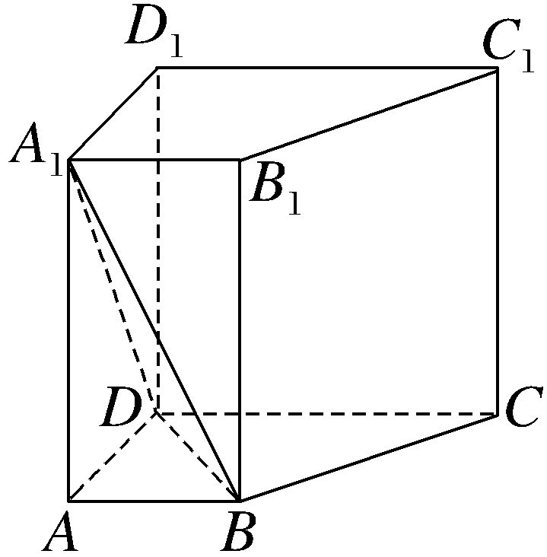
（1）求证：A₁B∥平面DCC₁D₁；
（2）若直四棱柱ABCD-A₁B₁C₁D₁的体积为36，求二面角A₁-BD-A的大小.
解：（1）证明：∵AB∥DC，AB⊄平面DCC₁D₁，CD⊂平面DCC₁D₁，
∴AB∥平面DCC₁D₁.
∵AA₁∥DD₁，AA₁⊄平面DCC₁D₁，DD₁⊂平面DCC₁D₁，
∴AA₁∥平面DCC₁D₁.
又AB∩AA₁＝A，∴平面ABB₁A₁∥平面DCC₁D₁.
又A₁B⊂平面ABB₁A₁，∴A₁B∥平面DCC₁D₁.
（2）由题意，以D为坐标原点，分别以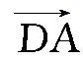，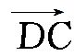，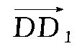的方向为x，y，z轴的正方向建立如图所示的空间直角坐标系，
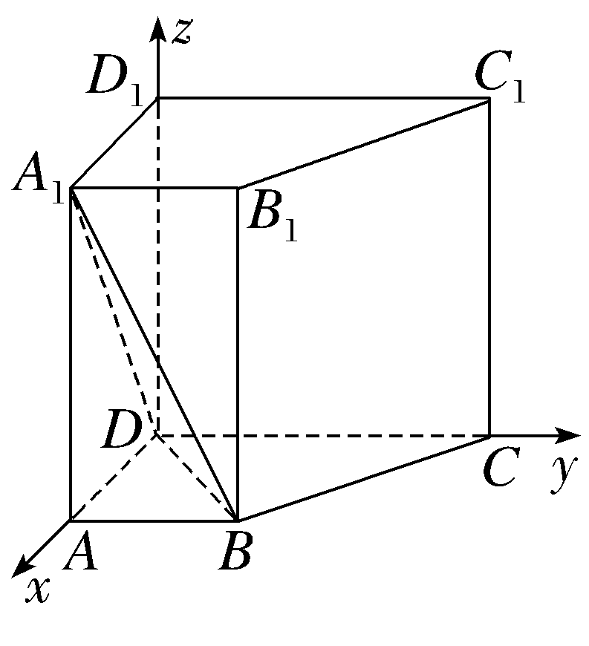
则D（0，0，0），B（3，2，0），A₁（3，0，4），
∴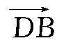＝（3，2，0），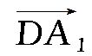＝（3，0，4）.
显然平面ABD的一个法向量为n＝（0，0，1）.
设平面A₁BD的法向量为m＝（x，y，z），
则$\left\{\begin{matrix}3x+2y=0\text{，} \\ 3x+4z=0\text{，}\end{matrix}\right.$不妨取m＝（4，－6，－3）.
设α为n与m的夹角，φ为二面角A₁-BD-A的平面角，
由题意知φ为锐角，则cos φ＝｜cos α｜＝$\frac{3}{\sqrt{16+36+9}}$＝$\frac{3\sqrt{61}}{61}$，
因此φ＝arccos$\frac{3\sqrt{61}}{61}$，
∴二面角A₁-BD-A的大小为arccos$\frac{3\sqrt{61}}{61}$.
18.（2023·上海高考18题）已知函数f（x）＝$\frac{x^{2}＋\text{（}3a+1\text{）}x＋c}{x＋a}$（a，c∈R）.
（1）当a＝0时，是否存在c，使得f（x）为奇函数？
（2）若函数f（x）的图象过点（1，3），且f（x）的图象与x轴负半轴有两个不同交点，求c的值及a的取值范围.
解：（1）当a＝0时，f（x）＝$\frac{x^{2}＋x＋c}{x}$，定义域为x∈（－∞，0）∪（0，＋∞），f（－x）＝－$\frac{x^{2}－x＋c}{x}$.
令f（－x）＝－f（x），可得－$\frac{x^{2}－x＋c}{x}$＝－$\frac{x^{2}＋x＋c}{x}$，
此方程在x∈（－∞，0）∪（0，＋∞）上无解，
所以不存在实数c，使得f（x）为奇函数.
（2）因为f（x）的图象过点（1，3），
所以$\frac{1+3a+1+c}{1+a}$＝3，解得c＝1，
所以f（x）＝$\frac{x^{2}＋\text{（}3a+1\text{）}x+1}{x＋a}$.
因为函数f（x）的图象与x轴负半轴有两个交点，
所以x²＋（3a＋1）x＋1＝0有两个负根，且x≠－a.
因为当x＝0时，x²＋（3a＋1）x＋1＝1＞0，
所以$\left\{\begin{matrix}x_{1}＋x_{2}＝-(3a+1\text{）}<0\text{，} \\ a^{2}-(3a+1\text{）}a+1≠0\text{，} \\ x_{1}x_{2}=1>0\text{，} \\ Δ＝\text{（}3a+1{\text{）}}^{2}－4>0\text{，}\end{matrix}\right.$解得a＞$\frac{1}{3}$且a≠$\frac{1}{2}$.
故实数a的取值范围是（$\frac{1}{3}$，$\frac{1}{2}$）∪（$\frac{1}{2}$，＋∞）.
19.（2023·上海高考19题）21世纪汽车博览会在上海举行.某汽车模型公司共有25个汽车模型，其外观与内饰的颜色分布如表所示：
 | 红色外观 | 蓝色外观
棕色内饰 | 8 | 12
米色内饰 | 2 | 3
现将这25个汽车模型进行编号.
（1）若小明从25个汽车模型编号中随机选取一个，记事件A为小明取到的模型为红色外观，事件B为小明取到的模型为米色内饰，求P（B）和P（B｜A），并据此判断事件A和事件B是否独立；
（2）该公司举行了一个抽奖活动，规定在一次抽奖中，每人一次性从25个汽车模型编号中选取两个，给出以下抽奖规则：①选到的两个模型会出现三种结果，即外观和内饰均同色、外观和内饰都异色以及仅外观或仅内饰同色；②按结果的可能性大小设置奖项，概率越小奖项越高；③该抽奖活动的奖金金额为一等奖600元、二等奖300元、三等奖150元.请你分析奖项对应的结果，设X为奖金金额，写出X的分布列，并求出X的数学期望.
解：（1）由题意得，P（B）＝$\frac{2+3}{25}$＝$\frac{1}{5}$，
P（A）＝$\frac{8+2}{25}$＝$\frac{2}{5}$，P（AB）＝$\frac{2}{25}$，
则P（B｜A）＝$\frac{P\text{（}AB\text{）}}{P\text{（}A\text{）}}$＝$\frac{\frac{2}{25}}{\frac{2}{5}}$＝$\frac{1}{5}$.
∵P（AB）＝P（A）·P（B），∴事件A和事件B独立.
（2）记外观与内饰均同色为事件A₁，外观与内饰都异色为事件A₂，仅外观或仅内饰同色为事件A₃，
则P（A₁）＝$\frac{C_{8}^{2}＋C_{12}^{2}＋C_{2}^{2}＋C_{3}^{2}}{C_{25}^{2}}$＝$\frac{98}{300}$＝$\frac{49}{150}$，
P（A₂）＝$\frac{C_{8}^{1}C_{3}^{1}＋C_{2}^{1}C_{12}^{1}}{C_{25}^{2}}$＝$\frac{48}{300}$＝$\frac{4}{25}$，
P（A₃）＝$\frac{C_{8}^{1}C_{2}^{1}＋C_{12}^{1}C_{3}^{1}＋C_{8}^{1}C_{12}^{1}＋C_{2}^{1}C_{3}^{1}}{C_{25}^{2}}$＝$\frac{154}{300}$＝$\frac{77}{150}$，
∵P（A₂）＜P（A₁）＜P（A₃），
∴一等奖为两个汽车模型的外观与内饰都异色，二等奖为两个汽车模型的外观与内饰均同色，三等奖为两个汽车模型仅外观或内饰同色.
X的分布列如表：
X | 150 | 300 | 600
P | $$\frac{77}{150}$$ | $$\frac{49}{150}$$ | $$\frac{4}{25}$$
E（X）＝150×$\frac{77}{150}$＋300×$\frac{49}{150}$＋600×$\frac{4}{25}$＝271.
20.（2023·上海高考20题）已知曲线Γ：y²＝4x，第一象限内的点A在Γ上，设A的纵坐标是a.
（1）若点A到Γ的准线的距离为3，求a的值；
（2）若a＝4，B为x轴上一点，线段AB的中点在Γ上，求点B的坐标和坐标原点O到直线AB的距离；
（3）设直线l：x＝－3，P是第一象限Γ上异于A的一点，直线AP交直线l于点Q，点H是点P在直线l上的投影，若点A满足性质“当点P变化时，｜HQ｜＞4恒成立”，求a的取值范围.
解：（1）由题意，Γ的准线方程为x＝－1，A（$\frac{a^{2}}{4}$，a），
则$\frac{a^{2}}{4}$＋1＝3，得a²＝8.
又a＞0，∴a＝2$\sqrt{2}$.
（2）由题意知，A（4，4），
设B（b，0），则AB中点的坐标为（$\frac{4+b}{2}$，2），代入y²＝4x，得4＝2（4＋b），∴b＝－2，
∴点B的坐标为（－2，0）.
则直线AB的斜率为$\frac{4－0}{4-(-2\text{）}}$＝$\frac{2}{3}$，
∴直线AB的方程为y＝$\frac{2}{3}$（x＋2），即2x－3y＋4＝0.
∴坐标原点O到直线AB的距离为$\frac{4}{\sqrt{2^{2}＋(-3{\text{）}}^{2}}}$＝$\frac{4}{\sqrt{13}}$＝$\frac{4\sqrt{13}}{13}$.
（3）由题意知，A（$\frac{a^{2}}{4}$，a），
设P（$\frac{y_{0}^{2}}{4}$，y₀）（y₀＞0），则H（－3，y₀），直线AP的斜率k_{AP}＝$\frac{a－y_{0}}{\frac{a^{2}}{4}－\frac{y_{0}^{2}}{4}}$＝$\frac{4}{a＋y_{0}}$，
直线AP的方程为y＝$\frac{4}{a＋y_{0}}$（x－$\frac{a^{2}}{4}$）＋a，
∴Q（－3，$\frac{4\text{（}－3－\frac{a^{2}}{4}\text{）}}{a＋y_{0}}$＋a）.
∴｜HQ｜＝｜y₀－$\frac{－12－a^{2}＋a^{2}＋ay_{0}}{a＋y_{0}}$｜＝｜y₀－$\frac{ay_{0}－12}{a＋y_{0}}$｜＝$\frac{y_{0}^{2}+12}{a＋y_{0}}$＞4恒成立，
∴a＜$\frac{y_{0}^{2}+12}{4}$－y₀＝$\frac{y_{0}^{2}}{4}$－y₀＋3＝$\frac{1}{4}$（y₀－2）²＋2即a－2＜$\frac{1}{4}$（y₀－2）²（y₀∈（0，a）∪（a，＋∞））恒成立.
当a＝2时，由y₀≠a得y₀≠2，则a－2＜$\frac{1}{4}$（y₀－2）²恒成立；当a－2＜0，即a＜2时，a－2＜$\frac{1}{4}$（y₀－2）²恒成立.
综上，a的取值范围是（0，2].
21.（2023·上海高考21题）已知函数f（x）＝ln x.取a₁＞0，过点（a₁，f（a₁））作曲线y＝f（x）的切线，交y轴于点（0，a₂）；a₂＞0，过点（a₂，f（a₂））作曲线y＝f（x）的切线，交y轴于点（0，a₃），以此类推，若a_{n}≤0，n∈N*，则停止操作，得到数列{a_{n}}.
（1）若正整数m≥2，证明：a_{m}＝ln a_{m－1}－1；
（2）若正整数m≥2，试比较a_{m}与a_{m－1}－2的大小；
（3）若正整数k≥3，是否存在k使得a₁，a₂，…，a_{k}依次成等差数列？若存在，求出k的所有取值；若不存在，试说明理由.
解：（1）证明：由题得，f'（x）＝$\frac{1}{x}$，
当正整数m≥2时，曲线y＝f（x）在点（a_{m－1}，f（a_{m－1}））处的切线方程为y－f（a_{m－1}）＝$\frac{1}{a_{m－1}}$（x－a_{m－1}），
即y－ln a_{m－1}＝$\frac{1}{a_{m－1}}$（x－a_{m－1}）.
又此切线交y轴于点（0，a_{m}），
∴a_{m}－ln a_{m－1}＝－1，
∴a_{m}＝ln a_{m－1}－1.
（2）当正整数m≥2时，a_{m}－（a_{m－1}－2）＝ln a_{m－1}－1－a_{m－1}＋2＝ln a_{m－1}－a_{m－1}＋1.
令g（x）＝ln x－x＋1，
则g'（x）＝$\frac{1}{x}$－1＝$\frac{1－x}{x}$，
当0＜x＜1时，g'（x）＞0，g（x）单调递增，
当x＞1时，g'（x）＜0，g（x）单调递减，
∴g（x）≤g（1）＝0，
则ln a_{m－1}－a_{m－1}＋1≤0，即a_{m}－（a_{m－1}－2）≤0，
∴a_{m}≤a_{m－1}－2.
（3）假设存在正整数k（k≥3），使得a₁，a₂，…，a_{k}依次成等差数列，设其公差为d，
则d＝a_{t}－a_{t－1}＝ln a_{t－1}－a_{t－1}－1（2≤t≤k），
令h（x）＝ln x－x－1，则h'（x）＝$\frac{1}{x}$－1，
当0＜x＜1时，h'（x）＞0，h（x）单调递增，
当x＞1时，h'（x）＜0，h（x）单调递减，
∴h（x）_{max}＝h（1）＝－2，即h（x）≤－2.
此时d≤－2，
当x→0时，h（x）→－∞，当x→＋∞时，h（x）→－∞，
因此直线y＝d与h（x）的图象最多有两个交点，即最多三项成等差数列，
故存在k＝3，使得a₁，a₂，a₃成等差数列.
下面证明k＝3时，a₁，a₂，a₃成等差数列，即a₁＋a₃＝2a₂.
由（1）知，a₂＝ln a₁－1，a₃＝ln a₂－1，
则a₁＝$e^{a_{2}+1}$，∴$e^{a_{2}+1}$＋ln a₂－1＝2a₂.
记函数H（x）＝e^{x＋1}＋ln x－1－2x，
则H'（x）＝e^{x＋1}＋$\frac{1}{x}$－2，
易得H'（x）＞0在（0，＋∞）恒成立，
∴H（x）在（0，＋∞）单调递增.
易得H（0.1）＜0，H（1）＞0，
∴H（x）在（0.1，1）上有唯一零点a₂.
故假设成立，存在k＝3，使得a₁，a₂，a₃成等差数列.

